 | № 24  16 ноября 2020  распространяется бесплатно
В селе Валдгейм Биробиджанского района прошло образовательное мероприятие по подготовке и проведению четвертых межрегиональных казачьих Игр «Атаманец-2020»
В минувшую субботу, 14 ноября 2020 года, на территории села Валдгейм Биробиджанского района состоялось образовательное мероприятие, приуроченное ко Дню Народного Единства и Дню Казанской Иконы Божией Матери. Оно проводилось в рамках президентского гранта «Подготовка и проведение четвертых межрегиональных казачьих Игр «Атаманец-2020» имени Атамана Локтева К.И.» городского казачьего общества «Станица Тихонькая».  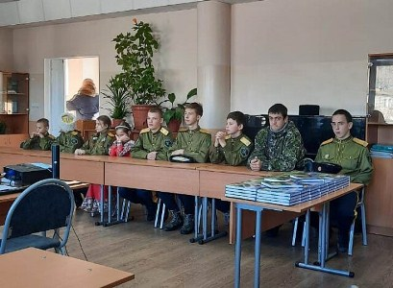  Гостями мероприятия стали заместитель губернатора области, руководитель рабочей группы по делам казачества Елена Никитина, глава администрации Биробиджанского района Сергей Солтус, Духовник САОКО иерей Георгий (Борисов), окормляющий священник станицы Головинской и Надеждинской отец Константин, окружной атаман Константин Селиверстов, атаман станицы Головинская Виктор Каплун, атаман станицы Надежная Алексей Широков, педагоги и сотрудники библиотек Биробиджанского района, руководитель гранта Валентина Локтева и команда Атаманца, а также казачата станичных обществ Биробиджанского района.  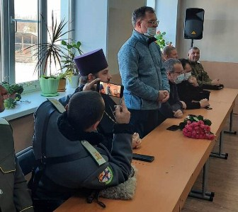  Началась встреча с Молебена в храме Святых мучениц Веры, Надежды, Любови и Матери их Софии. Образовательная часть продолжилась в Просвятительском Центре, расположенном на территории храма.  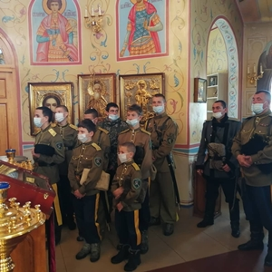  В ходе мероприятия юные казачата, которые участвовали в Играх «Атаманец -2019», показали, чему они научились со времени проведения патриотического проекта. Как выяснилось полученные знания и навыки ребята применяют в повседневной деятельности по казачеству, выступая на школьных и внешкольных мероприятиях с презентациями по истории казачества, с демонстрацией воинских умений во фланкировке разными видами | казачьего оружия.  На встрече, которая проходила с соблюдением всех мер безопасности, юные казачата читали стихи, рассказы, исполняли песни. Концертную программу подготовили работники районного Дома культуры села Валдгейм.  Стоит отметить, что Игры «Атаманец» имени Константина Ивановича Локтева на территории Еврейской автономной области проходили уже три раза:  - В первых Играх участие принимало порядка 20 человек. И прошли Игры в станице Михайло-Семеновская на средства гранта правительства области при поддержке и участии администрации Ленинского района и пограничной заставы Ленинского района;  - Вторые Игры прошли в селе Пашково Облученского района также на средства правительства области, станичных обществ, при поддержке администрации Облученского района. Участие в них приняло 46 казачат;  - Третьи Игры прошли в Биробиджанском районе – в селе Головино, на средства фонда президентских грантов, при тесном сотрудничестве с правительством области и администрацией Биробиджанского района. И участвовало в них уже 146 казачат. А всего на территории лагеря казачьей жизнью жило более 200 человек.  Четвертые Игры «Атаманец-2020» пройдут в селе Екатерино-Никольское Октябрьского района ЕАО - одной из первых казачьих станиц области, основанной казаками в 1858 году и названной в честь супруги генерал-губернатора Восточной Сибири графа Н.Н. Муравьева-Амурского Екатерины Николаевны. В данной станице есть Поклонный Крест, воздвигнутый в память посещения станицы Екатерино-Никольское Наследником Цесаревичем Николаем Александровичем в 1891 году. В настоящее время общественным экспертным советом по вопросам культурного наследия ЕАО положительно рассмотрен вопрос о включении Поклонного Креста в единый государственный реестр объектов культурного наследия, памятников истории и культуры народов Российской Федерации. Кроме того, это одна из красивейших станиц нашей области.  Таким образом, игры задуманы к проведению во всех станичных обществах области. Сделано это по целому ряду причин: чтобы сохранить и укрепить казачьи общества, привлечь внимание людей и напомнить им, как исторически рождалась история области, рассказать детям историческую правду и погрузить их в атмосферу доброго казачьего быта и высокого накала борьбы, собраться вместе на литургии и помолиться обо всех и о каждом.  Помимо патриотических, образовательных и религиозных целей проект «Атаманец» нацелен на выявление ребят, которые смогут в перспективе представлять свои муниципальные образования на ежегодных Иннокентьевских чтениях, а лучшие казачата смогут представить регион на межрегиональных и краевых научных конференциях, которые ежегодно проходят в Дальневосточном Федеральном округе.  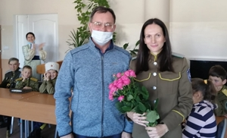  В ходе образовательного мероприятия в адрес главы Биробиджанского района Сергея Владимировича Солтуса неоднократно звучали слова благодарности от организаторов и участников игр за чуткое отношение к реализации проекта на территории муниципального района в 2019 году, за содействие и понимание, оперативность в решении проблемных вопросов.

На территории Биробиджанского района прошло профилактическое мероприятие «Жилой сектор»
  9 ноября 2020 года комиссией по делам несовершеннолетних и защите их прав Биробиджанского муниципального района было проведено межкомплексное профилактическое мероприятие «Жилой сектор», в рамках которого рабочая группа посетила семьи, проживающие в селах Найфельд, Дубовое, Казанка, Пронькино и Желтый Яр.  Целью посещения семей являлась профилактика семейного неблагополучия, выявление фактов | неисполнения или ненадлежащего исполнения родителями обязанностей по воспитанию и содержанию несовершеннолетних детей, выявления фактов жестокого обращения с ними, а также проверки осужденных без изоляции от общества.  В ходе мероприятия субъектами профилактики было посещено 14 семей, а также двое осужденных несовершеннолетних.  Во время посещения осуществлялся контроль за созданием и поддержанием надлежащих условий для несовершеннолетних, проводились профилактические беседы о необходимости усиления родительского контроля. С лицами ранее осужденными были проведены беседы о недопущении распития спиртных напитков, повторных преступлений и административных правонарушений, надлежащем поведении в обществе и в быту.

Воспитанники казачьего класса «Пересвет» Биробиджанского района приняли участие межрегиональных казачьих играх «АТАМАНЕЦ» 2020
В селе Амурзет Октябрьского района состоялось открытие межрегиональных казачьих игр «АТАМАНЕЦ - 2020» имени Атамана Константина Ивановича Локтева. Образовательная часть проекта стартовала 07 ноября.  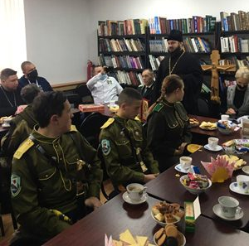  Партнерами казачьих детских игр выступила целая команда единомышленников: правительство Еврейской автономной области, администрация Октябрьского района, епархия, казачьи общества и многие другие жители области и Дальнего Востока. Проект был реализован при поддержке фонда президентских грантов. | В этом замечательном мероприятии по приглашению руководителей проекта казачки Валентины Локтевой и казачки Анны Еренковой, приняли участие воспитанники казачьего класса «Пересвет» под руководством педагога дополнительного образования Анастасии Тетёриной муниципального казенного учреждения дополнительного образования «Центр детского творчества» Биробиджанского района. Ребята выступили с интереснейшей презентацией о жизни своего класса.  Казачий класс ведёт набор детей и подростков!!! Посещение занятий бесплатно. Телефон для справок 89148195417.  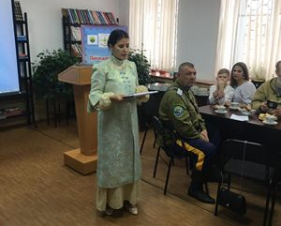

В администрации Биробиджанского района состоялось очередное заседание КДН
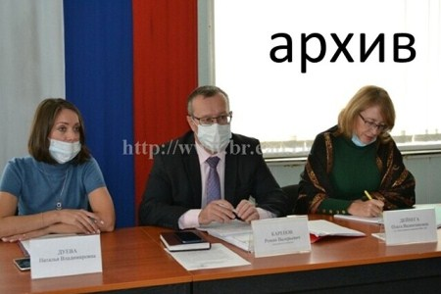  11 ноября в администрации Биробиджанского района состоялось очередное заседание комиссии по делам несовершеннолетних и защите их прав (КДН и ЗП). Субъектами профилактики было рассмотрено пять протоколов об | административных правонарушениях, составленных на родителей несовершеннолетних за нарушение части 1 статьи 5.35 КоАП РФ «Неисполнение или ненадлежащее исполнение родителями или иными законными представителями несовершеннолетних обязанностей по содержанию, воспитанию, обучению, защите прав и интересов несовершеннолетних».  В результате рассмотрения членами комиссии было вынесено три предупреждения и два штрафа в размере 100 и 500 рублей.  Помимо персональных дел члены КДН и ЗП рассмотрели четыре общих вопроса.

Государственный инспектор «Центр ГИМС ГУ МЧС России по ЕАО» Владимир Корчминский напоминает об опасности выхода на тонкий лед
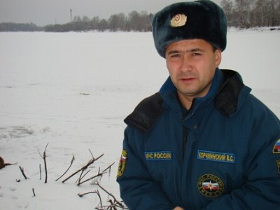 | - С появлением первого ледяного покрова на водоемах выход на лёд запрещается. Тонкий лёд не прочен и не выдерживает тяжести человека. Родителям, в этот период, необходимо уделять больше внимания своим детям. Следует рассказать им об опасности выхода на непрочный лед, не допускать нахождение детей на водоемах в осенне-зимний период, - рассказал сотрудник МЧС России Владимир Корчминский.

1 | КОНТАКТНЫЙ ТЕЛЕФОН, ПО КОТОРОМУ МОЖНО ПОДЕЛИТЬСЯ ТЕМАМИ ДЛЯ ОЧЕРЕДНОГО ВЫПУСКА «ВЕСТНИК БИРОБИДЖАНСКОГО РАЙОНА»: 2-33-03 АДРЕС ЭЛЕКТРОННОЙ ПОЧТЫ: bir_rn@eao.ru. ПОДРОБНЕЕ О ДЕЯТЕЛЬНОСТИ АДМИНИСТРАЦИИ МУНИЦИПАЛЬНОГО ОБРАЗОВАНИЯ «БИРОБИДЖАНСКИЙ МУНИЦИПАЛЬНЫЙ РАЙОН» ЕВРЕЙСКОЙ АВТОНОМНОЙ ОБЛАСТИ МОЖНО УЗНАТЬ НА ОФИЦИАЛЬНОМ САЙТЕ WWW.br.eao.ru.
1 | ВЕСТНИК БИРОБИДЖАНСКОГО РАЙОНА № 24 от 16 ноября 2020 года.

В День народного единства в учреждениях культуры Биробиджанского муниципального района прошло 23 мероприятия
Этот праздник учрежден в 2005 году в память о событиях 1612 года, когда второе народное ополчение под предводительством Кузьмы Минина и Дмитрия Пожарского освободило Москву от иностранных интервентов. Исторически праздник связан с окончанием Смутного времени в XVII веке. Традиционно День народного единства совпадает с церковным праздником в честь одной из самых почитаемых в России святынь – Казанской иконы Божией Матери.  Обширную культурно-массовую программу подготовили в районе ко Дню народного единства. Во многих сельских поселениях праздничные мероприятия стартовали еще накануне.  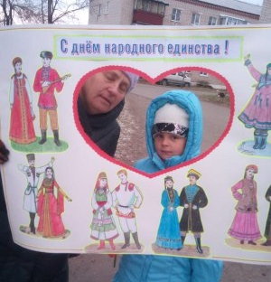  Так, 3 ноября в преддверии Дня народного единства работники Дома культуры с. Птичник провели акцию «Когда мы едины - мы непобедимы!» Жителей села поздравили с наступающим праздником, подарили гвоздики - символ единства и сделали фото на память.  ***  В связи с празднованием Дня народного единства и всероссийской акции «Ночь искусств» в учреждениях культуры Биробиджанского муниципального района прошло 23 мероприятия, в которых приняли участие 2173 человека, из них 2067 в формате онлайн.  В преддверии Дня народного единства работники Дома культуры села Птичник организовали и провели акцию «Когда мы едины – мы непобедимы!». Жителей села поздравили с наступающим праздником, подарили красные гвоздики – символ единства и сделали фото на память в тематической рамке. Участие в акции приняли 50 жителей села.  Так же работники ДК села Птичник провели фото акцию «Я и моя единая страна». Жители села присылали фотографии путешествий, сделанные в разных уголках России. Из них был смонтирован видеоролик и выставлен в социальные сети.  К всероссийской акции «Ночь искусств – 2020» была организована выставка декоративно-прикладного искусства жителей села Птичник. Здесь были представлены работы в таких видах техники, как резьба по дереву, вязание крючком из бросового материала (обрезки ткани, полиэтиленовые пакеты и т.д.), аппликации из ткани, поделки из картона. | В Доме культуры села Дубовое был организован поэтический онлайн-час «Журналист, писатель, человек», посвящённый 105-летию советского писателя и поэта Константина Симонова. Заведующая библиотекой Татьяна Наумова рассказала о творчестве писателя, его фронтовых заслугах в качества военного корреспондента. Его знаменитое стихотворение «Жди меня, и я вернусь» прочла учитель литературы Г.И. Клячина.  24 жителя села Дубовое в День народного единства встали в «Хоровод дружбы». Некоторые участники акции в честь праздника надели национальные костюмы.  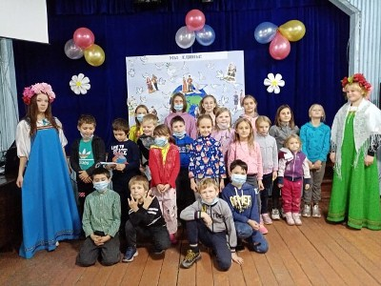  Ко Дню народного единства Дом культуры села Пронькино, провел 2 мероприятия. Так, в онлайн-конкурсе «В единстве твоя сила, Великая Россия» приняли участие 3 семьи. Участники рассказали о разных национальных культурах, а также об истории семьи, традициях, обычаях и национальном хобби. Все семьи были награждены подарками. А затем из полученного материала было смонтировано видеопоздравление, которое было размещено в социальных сетях.  3 ноября для жителей села Пронькино состоялась онлайн видео-викторина «Крылатые фразы Советского кино». 150 односельчан активно приняли участие. 3 участника, первые ответившие на все вопросы, получили призы - билеты в кинотеатр «Родина».  В Доме культуры села Опытное поле прошел конкурс рисунков «В единстве наша сила». А в ДК с. Русская поляна проведена познавательная программа с таким же названием и конкурс рисунков, посвященный празднику.  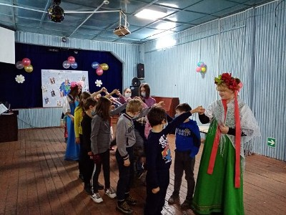 | Работники ДК с. Желтый Яр провели онлайн - акцию «Россия - родина моя». Во время акции на улице играла музыка, проводилась фотосессия. В акции «Народ и творчество» приняли участие жители села разной возрастной категории. Фото своих работ, участники присылали в группу WhatsApp. Затем весь материал был смонтирован в видеоролик.  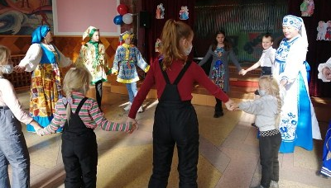  В ДК с. Надеждинское прошла выставка декоративно – прикладного искусства. Здесь были выставлены работы, сделанные в разных техниках, это вышивание крестом и бисером, вязание, шитье мягкой игрушки, «Изонить», бантики из атласных лент, выкладка стразами, рисование акварелью и т.д. Так же онлайн - выставка «Творение души и рук» проведена в социальной сети «Instagram».  В ДК с. Алексеевка, прошла акция: «Все что дорого сердцу - Россия!» С самого утра работники Дома культуры поздравляли с праздником односельчан. Они раздавали прохожим гвоздики и ленточки триколора, знакомили с информацией о празднике «День народного Единства», также делали фото на память.  В этот день в селе состоялась онлайн выставка детского рисунка: «Моя Россия!». Она была организована с целью формирования духовной и нравственной культуры, патриотизма у детей, популяризации детского художественного творчества, выявления наиболее талантливых участников клуба «Акварелька». Дети в рисунках отразили единение и дружбу всех людей ради защиты своего Отечества. Районный Дом культуры в онлайн-формате организовал мастер-класс по изготовлению праздничной открытки и набрал 97 просмотров.  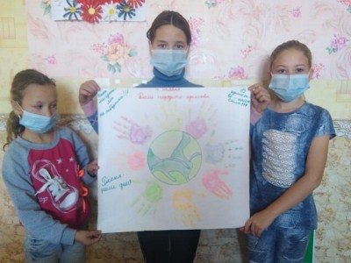  Для предупреждения распространения коронавирусной инфекции на территории ЕАО, все мероприятия в селах Биробиджанского района, проходили в рамках строгого соблюдения требований Роспотребнадзора.

В селах Кирга и Раздольное Биробиджанского района приступили к монтажу панелей строящихся ФАПов
В сёлах Раздольное и Кирга Биробиджанского района ЕАО продолжается возведение фельдшерско-акушерских пунктов по национальному проекту «Здравоохранение». Строители приступили к монтажу панелей̆. Разгружаются конструкции для ФАПа в с. Пронькино, ожидается их поставка в с. Жёлтый Яр, сообщает ИА ЕАОMedia.
Президент России Владимир Путин в день своей инаугурации 7 мая 2018 года представил параметры нового национального проекта «Здравоохранение», одна из задач которого, создание современной инфраструктуры оказания современной медицинской помощи.
«В ближайшие дни бригадастроителей приступит к монтажу ФАПов в Пронькино и Жёлтом Яре. Это отличные новости, ждем информацию из других рационов. Напомним, что до конца года в ЕАО должно появиться 20 новых ФАПов», — рассказали в областном управлении здравоохранения.
Всего в Биробиджанском районе в 2020 году будет построено восемь ФАПов. Существующие фельдшерские пункты зачастую находятся в приспособленных зданиях и не соответствуют современным санитарным требованиям.
После завершения работ все объекты оснастят необходимой мебелью и специализированным оборудованием.

Педагоги школы села Желтый Яр Биробиджанского района стали победителями народного марафона «Вспомним всех поименно»
С 16 марта по 29 апреля 2020 года в социальных сетях проходил народный марафон «Вспомним всех поименно», посвященный 75-летию Победы в Великой Отечественной войне.
По условиям марафона авторы пяти публикаций, которым удастся набрать больше всего лайков, получат памятный диплом участника марафона из рук Героев России на торжественном мероприятии. Награждение победителей проходило в Торгово-промышленной палате в городе Москве.
Тремя из пяти победителей стали педагоги основной общеобразовательной школы с. Желтый Яр Биробиджанского района: М.С. Климова, Л.А. Скубрий и А.А. Плешкевич.

Информация для граждан
В соответствии с постановлением губернатора ЕАО от 06.11.2020 № 330 «О внесении изменения и дополнения в некоторые постановления губернатора ЕАО», распоряжением главы администрации Биробиджанского муниципального района от 09.11.2020 № 247 «О внесении изменения в распоряжение администрации муниципального района от 27.03.2020 № 65 «О первоочередных мероприятиях, реализуемых в администрации муниципального образования «Биробиджанский муниципальный район» Еврейской автономной области, по предупреждению распространения новой коронавирусной инфекции»» личный прием граждан, приостановлен до 23.11.2020. | 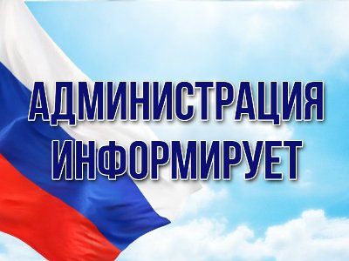

2 | Вестник Биробиджанского района. Учредитель – орган местного самоуправления администрация муниципального образования «Биробиджанский муниципальный район» Еврейской автономной области. Главный редактор – Рукомеда Е.М. Подписано в печать 16.11.2020. Время подписания в печать – 16:30. Тираж – 300 экз. Распространяется бесплатно. Адрес редакции – ЕАО, г. Биробиджан, ул. Пушкина 5 «Б». Тел.: 2-33-03.
2 | ВЕСТНИК БИРОБИДЖАНСКОГО РАЙОНА № 24 от 16 ноября 2020 года.

